**Escuela Normal de Educación Preescolar**

Ciclo escolar 2021-2022

Segundo semestre 1”C”

Unidad 2

**MATERIA: Estrategias De La Musica Y El Canto En Educacion Preescolar**

Docente:JORGE ARIEL MORALES GARCIA.

Canción dinámica

Alumna: ANA PAULINA SERRATO MONTENEGRO N.L: 21

Fecha: 06/06/2022

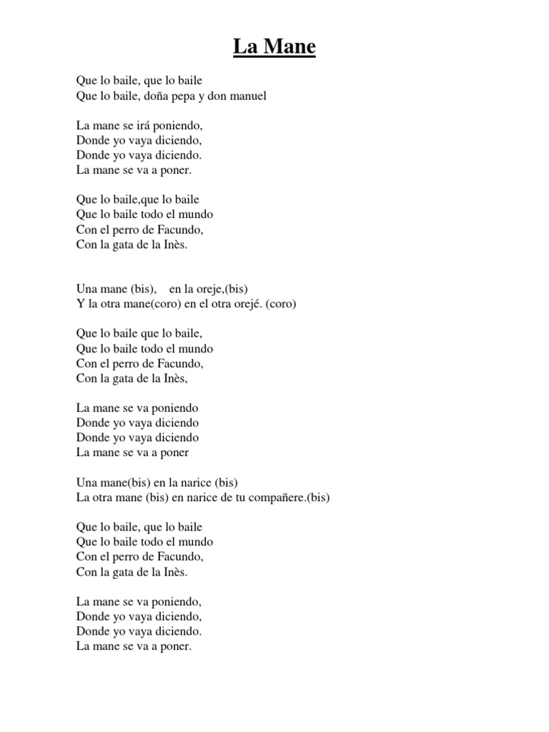

<https://www.youtube.com/watch?v=1dC3gdbhr48>